Boost实现简单的udp代理服务器
这段时间在开发代理服务器，这方面的资料了解的比较多，这里我总结下udp代理服务的实现，也方便我以后查阅。
首先看下基于Boost的TCP代理服务器：http://tcpproxy.codeplex.com/
我的实现也是参考这个tcpProxy的，这个就不多说了，网站上有，大家自己看了。

一、通信模型
1、非代理情况下的通信模型
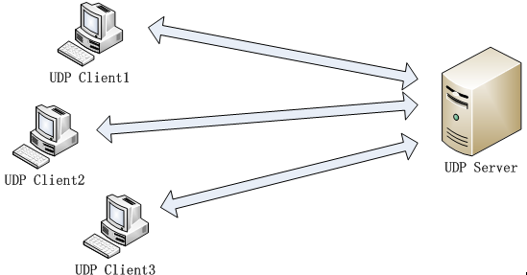
这是典型的C-S通信模型，客户端和服务器直接交互。
2、代理情况下的通信模型
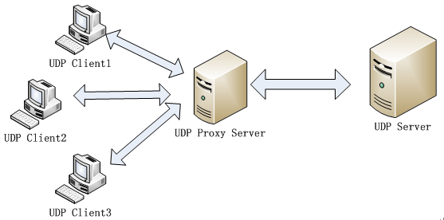
这种情况下，服务器和客户端不是直接交互，而是通过代理服务器进行的，代理服务器负责把客户端发来的请求转发给服务器，并把服务的回应返回给客户端。

二、UDP服务器和客户端demo
上面分析了通信模型，这里给出一个echo的服务器和客户端代码以供下文使用。
1、服务端demo
这里有一个python实现的echo服务器，代码如下：
#! /usr/bin/python
# a simple udp server
import socket, traceback

s = socket.socket(socket.AF_INET, socket.SOCK_DGRAM)
s.setsockopt(socket.SOL_SOCKET, socket.SO_REUSEADDR, 1)
s.bind(("192.168.1.100",12345))

while True:
try:
message, address = s.recvfrom(1024)
print "Got data from", address
print message
s.sendto(message, address)
except (KeyboardInterrupt, SystemExit):
raise
except:
traceback.print_exc()
服务端把收到的数据输出并发给客户端。
2、客户端demo
#! /usr/bin/python
# a simple udp client
import socket,time

client = socket.socket(socket.AF_INET, socket.SOCK_DGRAM)
client.connect(('192.168.1.100', 12345))

while True:
client.sendall('3')
print time.time(),' : send success'
print time.time()," : ",client.recv(1024)
time.sleep(3)
#client.close()
客户端负责给服务端发数据并接收服务器返回的数据。

三、UDP代理服务器demo
这里采用boost库实现，用asio中的异步机制。
1、成员变量及参数说明
类名称：m_udpProxyServer
私有成员：
ip::udp::socket downstream_socket_; //代理服务器和客户端的链接
ip::udp::socket upstream_socket_; //代理服务器和远端服务器（echo server）的链接
string _remotehost; // 远端服务器（echo server）的ip地址
int _remoteport; //远端服务器（echo server）的端口
ip::udp::endpoint downstream_remoteUdpEndpoint; //客户端信息
ip::udp::endpoint upstream_remoteUdpEndpoint; //服务端信息
unsigned char downstream_data_[max_data_length]; //上传链路buffer
unsigned char upstream_data_[max_data_length]; //下载链路buffer

2、启动本地服务
代理服务器在这个模型中既充当客户端的服务器，又充当远端服务器（echo server）的客户端，所以代理服务器既要有本地监听端口供客户端连接，又要向远端服务器（echo server）发起链接，转发客户端发来的数据。
m_udpProxyServer(io_service& io,const string& localhost,
const int& localport,const string& remotehost,const int& remoteport):
downstream_socket_(io,ip::udp::endpoint(ip::udp::v4(),localport)), //启动本地服务
upstream_socket_(io), //初始化连接远端服务器的socket
_remotehost(remotehost),
_remoteport(remoteport),
upstream_remoteUdpEndpoint(ip::address_v4::from_string(_remotehost),_remoteport)
{
start_downstream_receive();
}
3、连接远端服务器
当接收到客户端发来的数据后，触发代理服务器向远端服务器的连接。
//接收客户端发来的数据
void start_downstream_receive()
{
//如果接收到客户端的数据则触发向服务器的链接
downstream_socket_.async_receive_from(
boost::asio::buffer(downstream_data_,max_data_length),
downstream_remoteUdpEndpoint,
boost::bind(&m_udpProxyServer::upstream_connect,this,
boost::asio::placeholders::bytes_transferred,
boost::asio::placeholders::error));
}
//连接远端服务器
void upstream_connect(const size_t& bytes_transferred,
const boost::system::error_code& error)
{
if (!error )
{
upstream_socket_.async_connect(
upstream_remoteUdpEndpoint,
boost::bind(&m_udpProxyServer::handle_upstream_connect,
this,bytes_transferred,boost::asio::placeholders::error));
}
else
{
std::cerr << "Error: " << error.message() << std::endl;
}
}

4、数据转发
将从客户端接收到的数据转发给远端服务器，并接收远端服务器的返回数据，转发给客户端。

void handle_upstream_connect(const size_t& bytes_transferred,
const boost::system::error_code& error)
{
//将从客户端接收到的数据转发给远端服务器
upstream_socket_.async_send_to(
boost::asio::buffer(downstream_data_,bytes_transferred),
upstream_remoteUdpEndpoint,
boost::bind(&m_udpProxyServer::handle_upstream_send,
this,boost::asio::placeholders::error));
}

void handle_upstream_send(const boost::system::error_code& error)
{
if (!error )
{
//从服务器接收返回数据
upstream_socket_.async_receive_from(
boost::asio::buffer(upstream_data_,max_data_length),
upstream_remoteUdpEndpoint,
boost::bind(&m_udpProxyServer::handle_upstream_receive,
this,
boost::asio::placeholders::bytes_transferred,
boost::asio::placeholders::error));

}
else
{
std::cerr << "Error: " << error.message() << std::endl;
}
}

void handle_upstream_receive(const size_t& bytes_transferred,
const boost::system::error_code& error)
{
if (!error )
{
//把从服务器接收到的返回数据转发给客户端
downstream_socket_.async_send_to(
boost::asio::buffer(upstream_data_,bytes_transferred),
downstream_remoteUdpEndpoint,
boost::bind(&m_udpProxyServer::handle_downstream_send,
this,
boost::asio::placeholders::error));
}
else
{
std::cerr << "Error: " << error.message() << std::endl;
}
}

void handle_downstream_send(const boost::system::error_code& error)
{
if (!error )
{
//接收客户端发来的数据
downstream_socket_.async_receive_from(
boost::asio::buffer(downstream_data_,max_data_length),
downstream_remoteUdpEndpoint,
boost::bind(&m_udpProxyServer::handle_downstream_receive,this,
boost::asio::placeholders::bytes_transferred,
boost::asio::placeholders::error));
}
else
{
std::cerr << "Error: " << error.message() << std::endl;
}
}

void handle_downstream_receive(const size_t& bytes_transferred,
const boost::system::error_code& error)
{
//将从客户端接收到的数据转发给远端服务器
upstream_socket_.async_send_to(
boost::asio::buffer(downstream_data_,bytes_transferred),
upstream_remoteUdpEndpoint,
boost::bind(&m_udpProxyServer::handle_upstream_send,
this,boost::asio::placeholders::error));
}

完整代码：https://gist.github.com/3888929

